|  |  |
| --- | --- |
| **Material** | **Chemikalien** |
| * U-Rohr mit Fritte * 2 Graphit-Elektroden * Kabel * Voltmeter (Spannungsmessgerät) * 2 kleine Glastrichter * 2 Bechergläser | * Destilliertes Wasser * Kaliumcitrat-Lösung (1 mol/l); kein Gefahrstoff; Entsorgung im Ausguss * Salzsäure-Lösung (1 mol/l) |

**Informationen zu den eingesetzten Geräten bzw. Chemikalien**

**Abb.1:** Kaliumcitrat

Bei der Fritte handelt es sich um eine poröse Trennwand, die das U-Rohr in zwei Schenkel teilt. Sie ist sowohl für Wassermoleküle als auch für kleinere Ionen wie beispielsweise H+-Ionen, K+-Ionen und auch noch für Cl—-Ionen durchlässig. Je kleiner die Ionen sind, desto besser und schneller können Sie die Membran passieren. Sehr große Ionen, wie etwa Citrat-Anionen (s. Abb.1), können die Fritte nicht durchdringen.

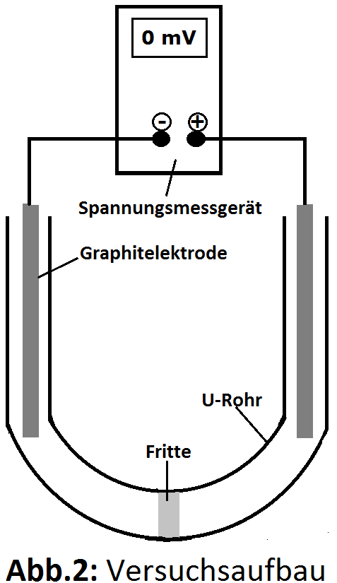

**Durchführung Versuch 1**

Das U-Rohr wird in ein Stativ eingespannt und der Versuch wird gemäß   
Abb. 2 aufgebaut. In beide Öffnungen des U-Rohrs wird neben der Elektrode ein feiner Glastrichter eingehängt. Für die linke Seite des Schenkels werden   
50 ml Salzsäure in ein Becherglas abgemessen, für die rechte Seite 50 ml destilliertes Wasser. Das Messgerät wird eingeschaltet und es werden in beide Schenkel *gleichzeitig* die Flüssigkeiten eingefüllt.   
Die Veränderung der Spannung wird am Messgerät verfolgt, indem direkt nach dem Einfüllen (Sekunde 0) und dann alle 10 Sekunden die Spannung notiert wird.

**Durchführung Versuch 2**

Die Durchführung und die Auswertung entsprechen der Vorschrift für Versuch 1.   
Anstelle von Salzsäure wird eine Kaliumcitratlösung verwendet.

**Arbeitsaufträge**

1. Führen Sie die oben beschriebenen Versuche durch und stellen Sie die Messergebnisse grafisch dar, indem Sie die Spannung in Abhängigkeit von der Zeit auftragen.
2. Beschreiben und interpretieren Sie die Kurvenverläufe beider Versuche.
3. Vergleichen Sie die beiden Versuche mit den Vorgängen an der Membran lebender Neuronen beim Zustandekommen des Ruhepotenzials.